2 Этап финала нто финтех

2.1) 2
2.2) 3
2.3) 3
2.4) 4
2.5) 7

2.1)
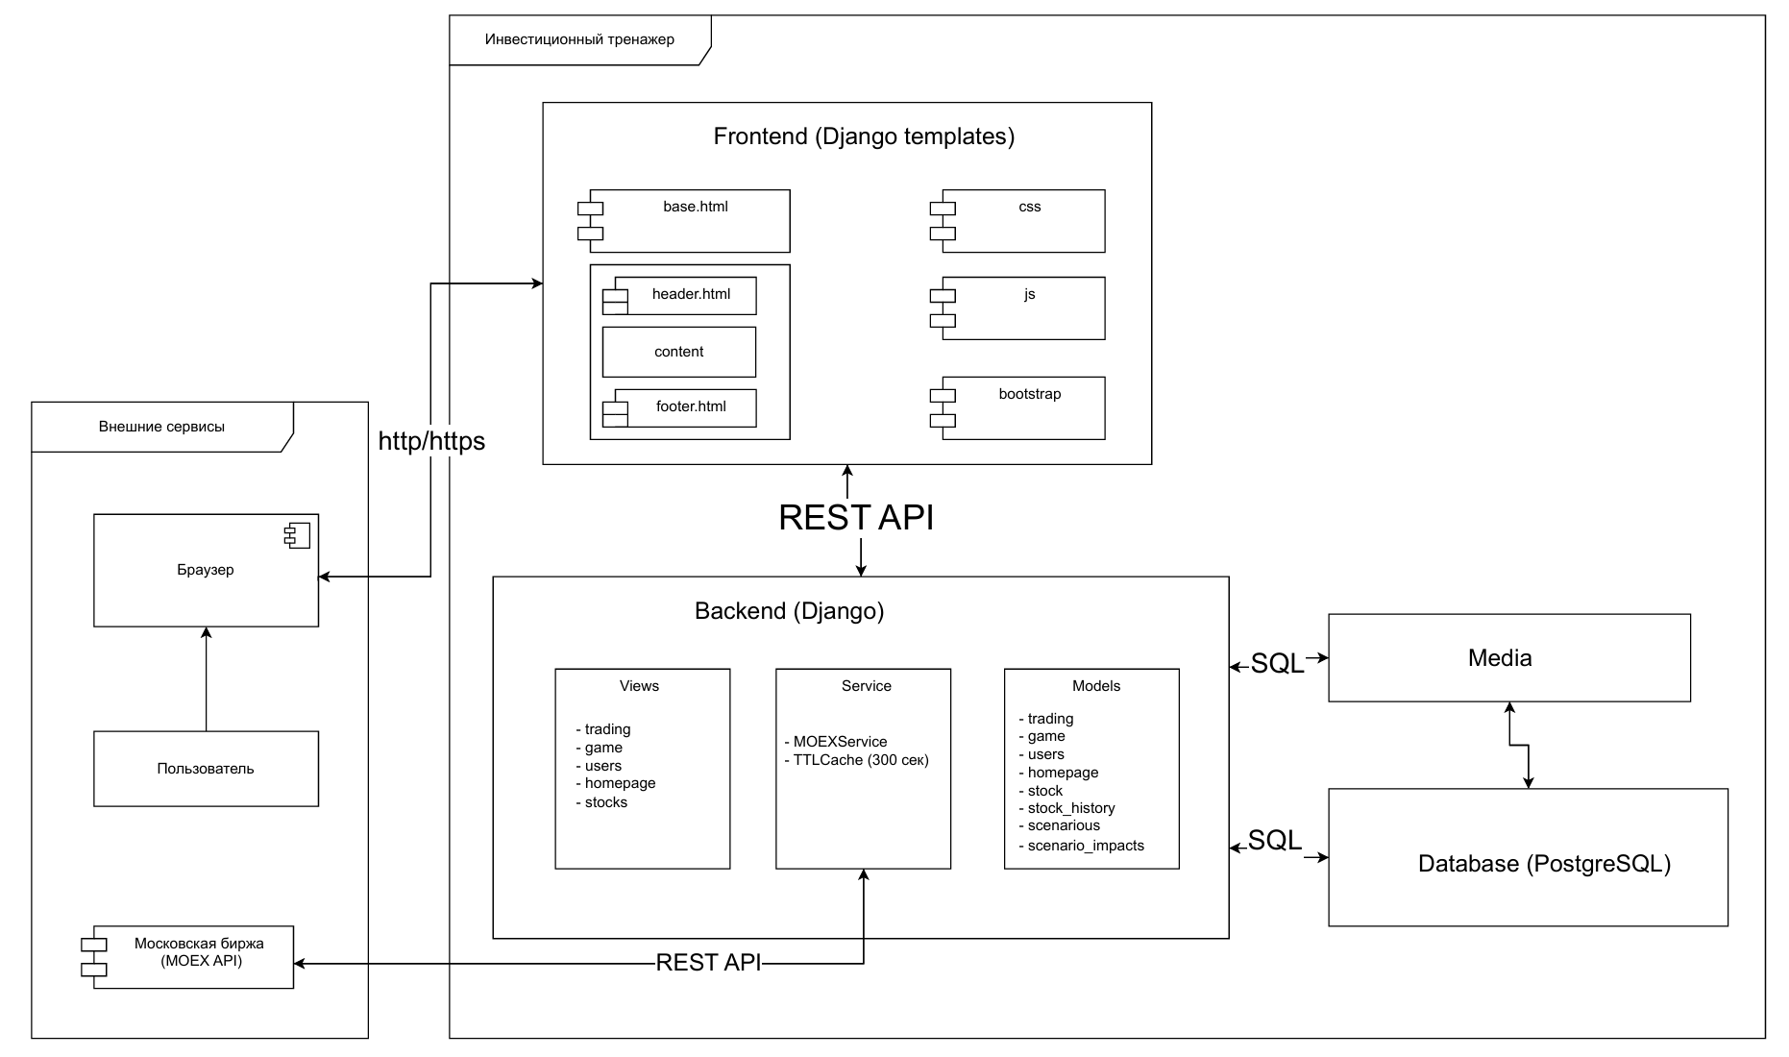

2.2)
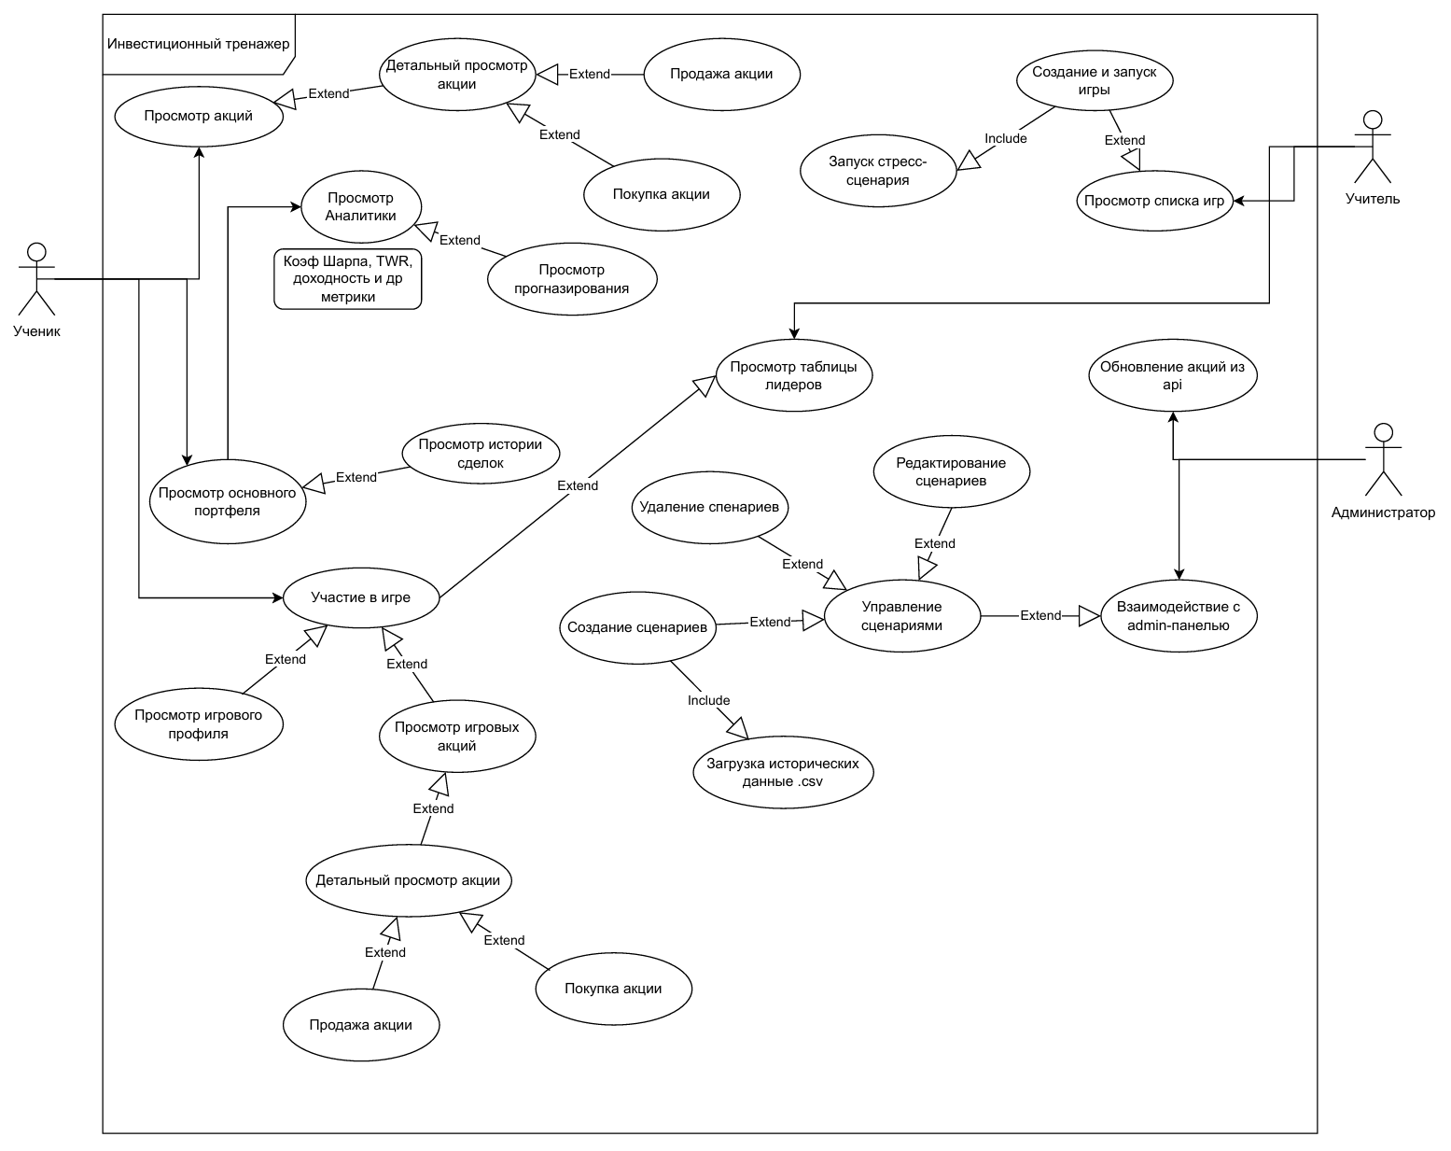

Связи между объектами:
- Include – включение
- Extend – дополнение (идет, как дополнение, поэтому стрелка другой стороной (из документации))

Актеры:
- Ученик - ведет свой портфель, акции которого постоянно обновляются из api московской биржи, просматривает аналитику, а также может принимать участие в играх от учителя (одноразовые игры)
- Учитель - может создавать игры, чтобы в них принимали участие ученики
- Администратор - контролирует весь сайт целиком, работает с бд

IT-liceisti/design - все исходники и pdf файлы
смотрите в репозитории

2.3)
Технологии:
Backend - django
Frontend - html, bootstrap
Сервис для контеризации и автоматизации - docker
СУБД - Postgresql
Средство разработки диаграмм - draw.io

Обоснование:
1.почему мы выбрали в качестве backend фреймворк Джанго? Потому что django предоставляет готовые решения для множества задач "из коробки". Например: orm(для упрощения написание структуры бд очень важно в условиях сжатых сроков), панель администратора(полезный бонус для учителя, который будет проводить игры)
2. Фронт был выбран именно таким, потому что bootstrap также предлагает готовые решения и довольно красив и удобен в плане получения информации(также стоит учитывать простоту интеграции с django)
3.Docker необходим, чтобы не прописывать всю инструкцию по запуску проекта локально, с помощью docker-compose.yml можно будет написать всю инструкцию по запуску, а дальше нужна лишь команда docker-compose up.
4.Postgresql - это промышленная СУБД, которая лучше подходит для большого количества запросов, обеспечивает надежную целостность данных и лучшую производительность
5. drawio - одно из самых популярных средств разработки диаграмм, имеет поддержку не только windows, а также linux. Предоставляет возможность разрабатывать большое разнообразие диаграмм.

2.4)
Все эндпоинты реализованы с использованием встроенных class-based views django и функций-обработчиков. Аутентификация осуществляется через стандартную сессионную систему django, что обеспечивает безопасность и простоту использования для образовательных целей.

Префикс url | Подключаемое приложение | Назначение
/ | homepage | Главная страница
/game/ | game | Игровой модуль
/users/ | users | Управление пользователями
/trading/ | trading | Управление портфелем и сделки
/stocks/ | stocks | Работа с акциями
/admin/ | admin.site | Административная панель django

1.1 GET /stocks/
Этот эндпоинт предназначен для отображения всех доступных для торговли акций
200 - успешный ответ
Формат ответа html-страница со списком акций
1.2 GET /stocks/<ticker>/ - Детальная информация об акции
Эндпоинт предоставляет расширенную информацию по конкретной акции
200 - успешный ответ
Формат ответа html-страница с детальной информацией об акции
404 - акция с указанным тикером не найдена
1.3 POST /stocks/refresh/all/ — Обновление цен всех акций
200 - успешный ответ
403 - пользователь не является администратором
Формат ответа после обновления происходит перенаправление на страницу списка акций
1.4 GET /trading/ - Информация о портфеле пользователя
200 - успешный ответ
302 - перенаправление на страницу входа для неавторизованных
Формат ответа html-страница с портфелем акций
1.5 POST /trading/buy/ - Покупка акций
Перенаправление на страницу детальной информации об акции
302 -(Перенаправление) успешный ответ
403 - неавторизованный пользователь
Формат ответа перенаправление на страницу детальной информации об акции
1.6 POST /trading/sell/ - Продажа акций
Эндпоинт обрабатывает запрос на продажу акций.
302 -(Перенаправление) успешный ответ
403 - неавторизованный пользователь
Формат ответа перенаправление на страницу детальной информации об акции
1.7 GET /trading/transactions/ - История сделок
Эндпоинт предоставляет полную историю всех сделок пользователя
200 - успешный ответ
403 - неавторизованный пользователь
Формат ответа html-страница с таблицей транзакций
1.8 GET /users/ - Профиль пользователя
Отображение профиля пользователя
200 - успешный ответ
Формат ответа html-страница c профилем пользователя
2.1 GET /game/ - Главная страница игр
Эндпоинт отображает главную страницу игрового модуля.
200 - успешный ответ
Формат ответа html-страница со списком доступных игр, формой создания новой игры и инструкцией для пользователей
2.2 GET /game/create/ - Страница создания игры
Эндпоинт отображает форму для создания новой игры.
200 - успешный ответ
302 - перенаправление на страницу входа для неавторизованных пользователей
Формат ответа html-страница с формой создания игры
2.3 POST /game/create/ - Создание новой игры
Эндпоинт обрабатывает создание новой игры.
302 - перенаправление на страницу детальной информации об игре
403 - неавторизованный пользователь
Формат ответа перенаправление на страницу детальной информации об игре
2.4 GET /game/join/<uuid:game_id>/ - Страница присоединения к игре
Эндпоинт отображает форму для присоединения к игре.
200 - успешный ответ
404 - игра с указанным id не найдена
Формат ответа html-страница с формой ввода имени игрока
2.5 POST /game/join/<uuid:game_id>/ - Присоединение к игре
Эндпоинт обрабатывает присоединение игрока к игре.
302 - перенаправление на страницу игры
404 - игра с указанным id не найдена
Формат ответа перенаправление на страницу игры
2.6 GET /game/detail/<uuid:game_id>/ - Детальная информация об игре
Эндпоинт отображает детальную информацию об игре для создателя.
200 - успешный ответ
302 - перенаправление на страницу входа для неавторизованных пользователей
404 - игра с указанным id не найдена
Формат ответа html-страница с информацией об игре, списком игроков и доступными сценариями
2.7 GET /game/play/<uuid:game_id>/ - Страница игры
Эндпоинт отображает игровой интерфейс для участника.
200 - успешный ответ
302 - перенаправление на страницу присоединения к игре, если игрок не найден
404 - игра с указанным id не найдена
Формат ответа html-страница с игровым интерфейсом, списком акций, портфелем и панелью управления сценариями (для создателя)
2.8 POST /game/start/<uuid:game_id>/ - Запуск игры
Эндпоинт позволяет создателю игры начать игровой процесс.
302 - перенаправление на страницу детальной информации об игре
403 - пользователь не является создателем игры
404 - игра с указанным id не найдена
Формат ответа перенаправление на страницу детальной информации об игре
2.9 POST /game/stress/<uuid:game_id>/ - Активация стресс-сценария
Эндпоинт позволяет создателю игры активировать стресс-сценарий.
302 - перенаправление на страницу результатов игры
403 - пользователь не является создателем игры
404 - игра или сценарий с указанным id не найдены
Формат ответа перенаправление на страницу результатов игры
2.10 GET /game/results/<uuid:game_id>/ - Страница результатов игры
Эндпоинт отображает результаты завершенной игры.
200 - успешный ответ
404 - игра с указанным id не найдена
Формат ответа: html-страница с рейтингом игроков, результатами стресс-теста и пояснениями по изменению цен акций
2.11 POST /game/buy/<uuid:game_id>/ - Покупка акций в игре
Эндпоинт обрабатывает запрос на покупку акций в рамках игровой сессии.
200 - успешный ответ в формате json
400 - неверное количество или недостаточно средств
404 - игра или игрок не найдены
Формат ответа json с данными о состоянии портфеля после покупки
2.12 POST /game/sell/<uuid:game_id>/ - Продажа акций в игре
Эндпоинт обрабатывает запрос на продажу акций в рамках игровой сессии.
200 - успешный ответ в формате JSON
400 - неверное количество или недостаточно акций

404 - игра или игрок не найдены
Формат ответа json с данными о состоянии портфеля после продажи
2.13 GET /game/play/<uuid:game_id>/portfolio/ - Получение портфеля в игре
Эндпоинт возвращает текущее состояние портфеля игрока в формате json.
200 - успешный ответ в формате json
404 - игра или игрок не найдены
Формат ответа json с данными о наличных средствах, общей стоимости портфеля и списке позиций

2.5)

Список акций
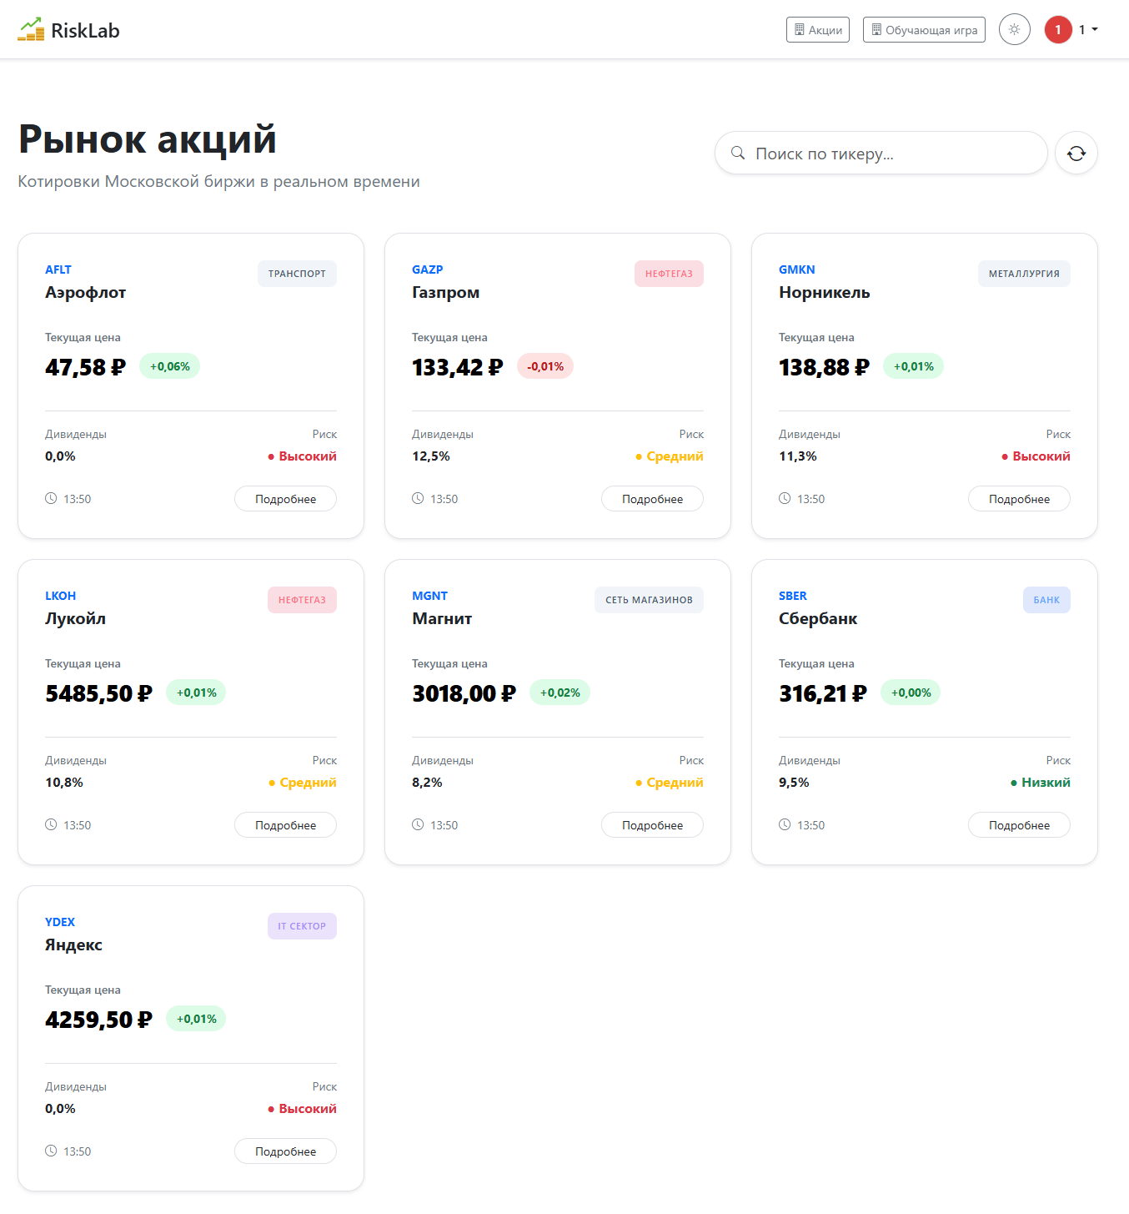
У администратора есть возможность обновлять актуальные данные с мосбиржи по каждой компании. Также есть возможность фильтроать компании по названию.

Детальный просмотр акции (Покупка и продажа)
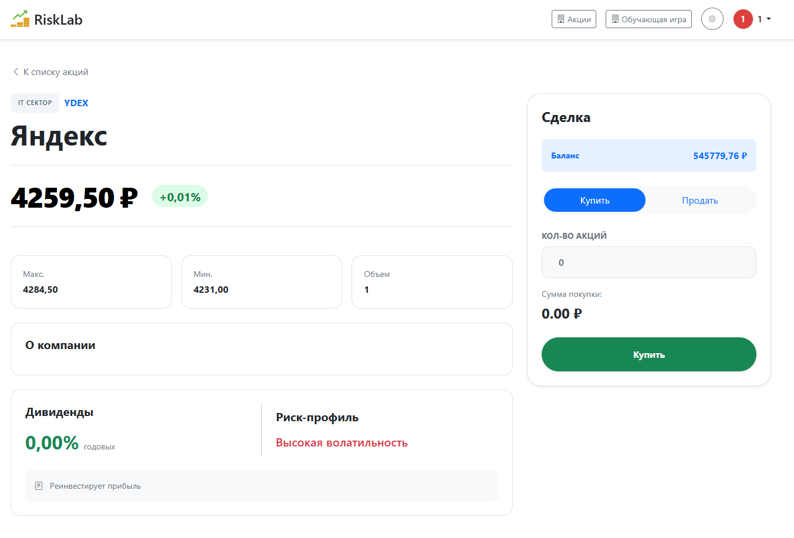
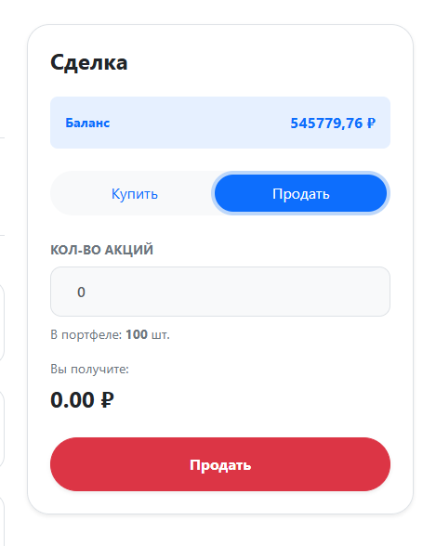

Профиль
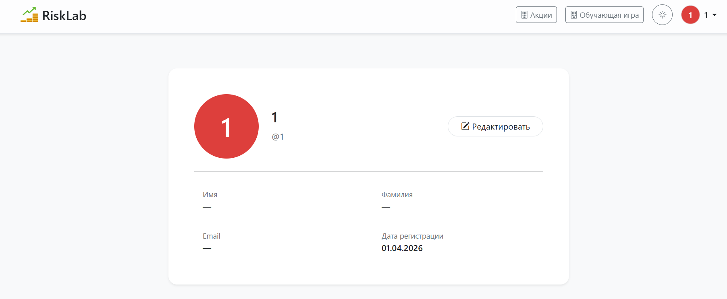

Портфель

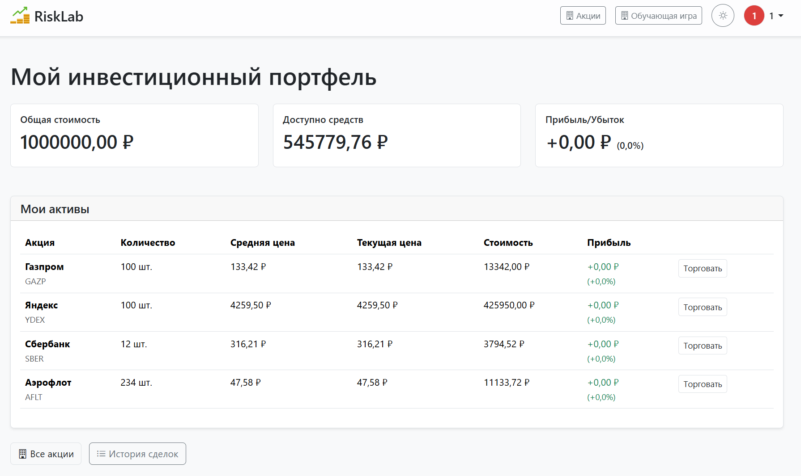

История сделок
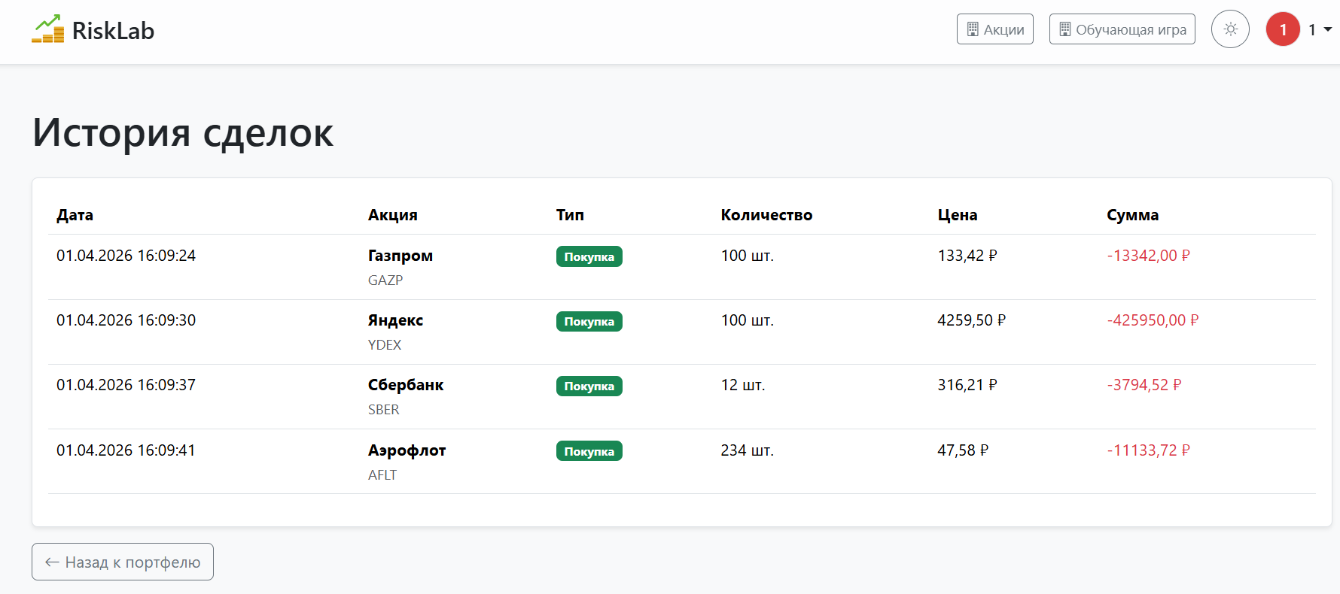

Обучающие игры

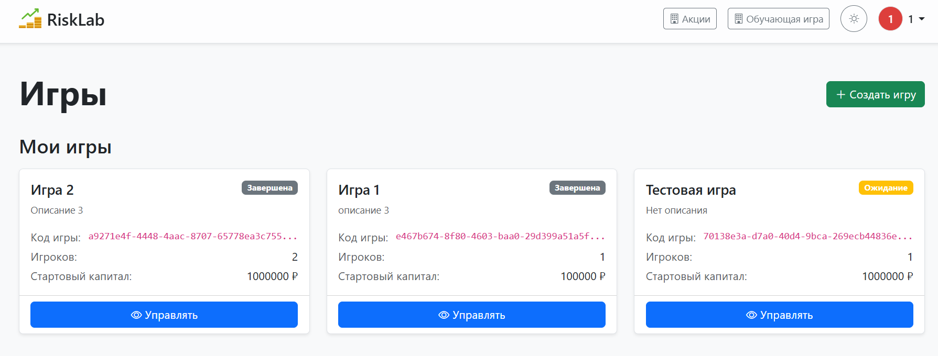

Создание игр
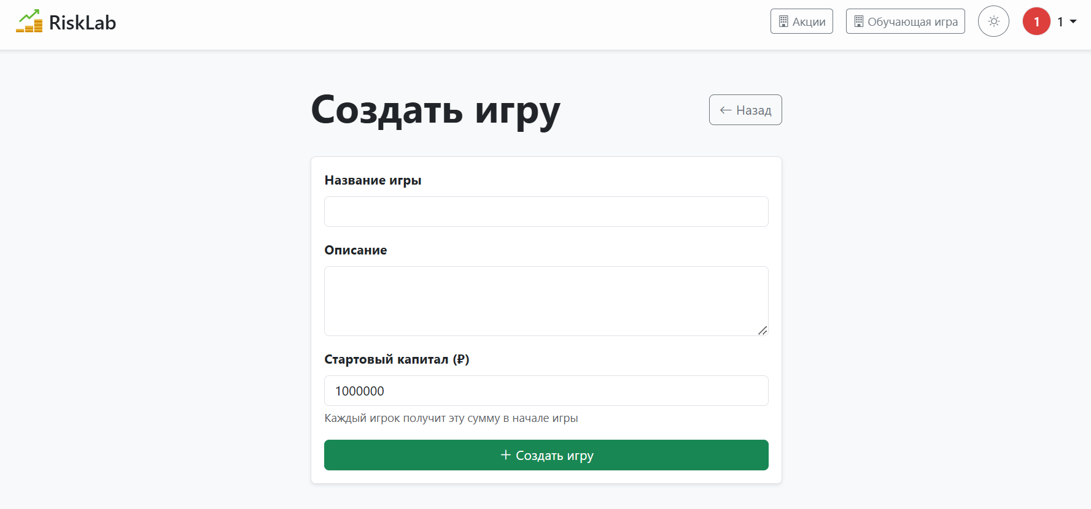

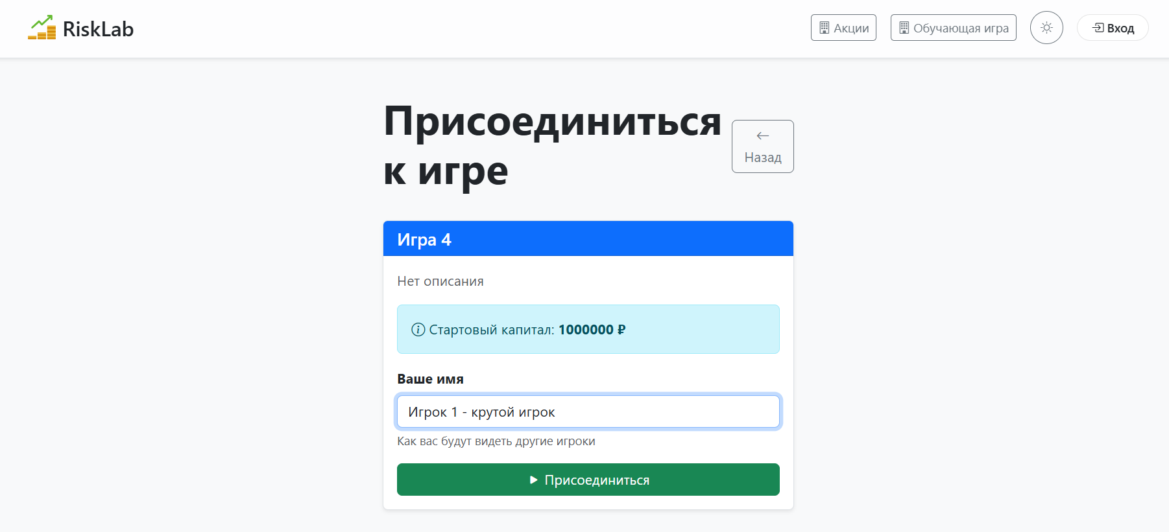
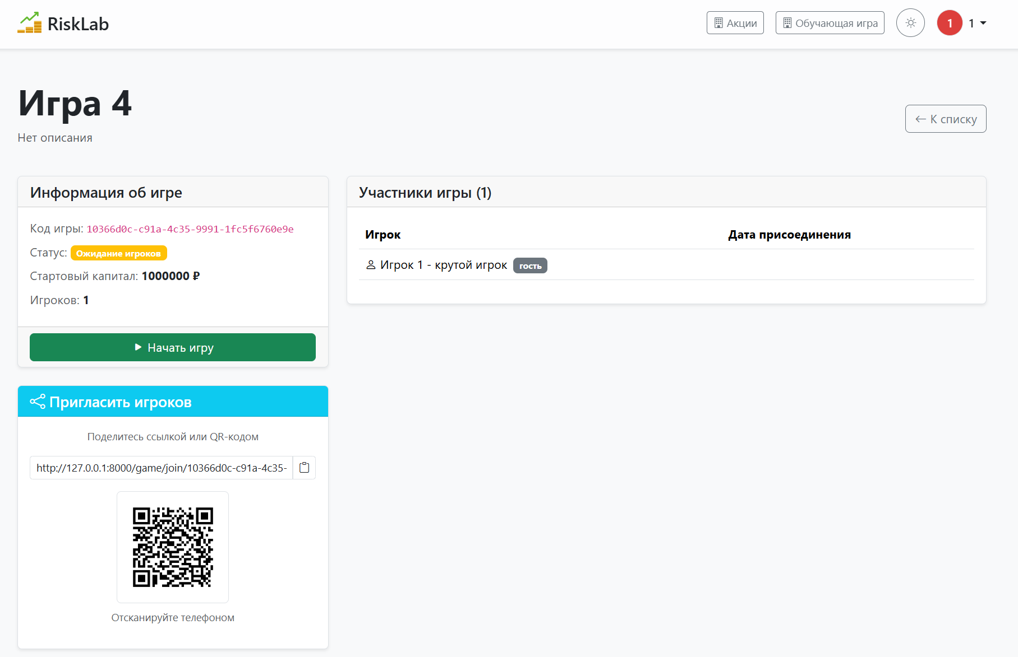
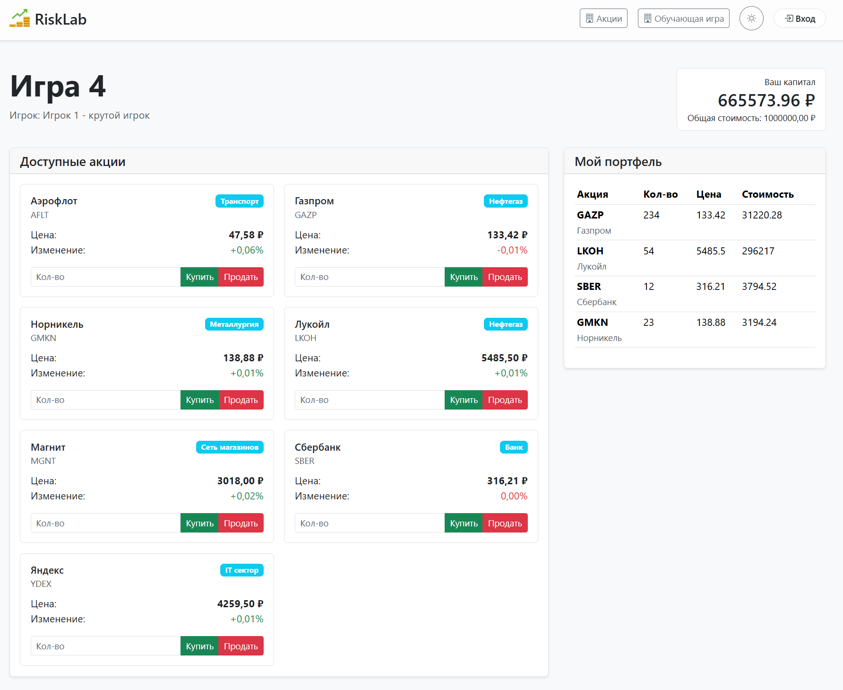
(описан механизм применения сценария)

Завершение игры
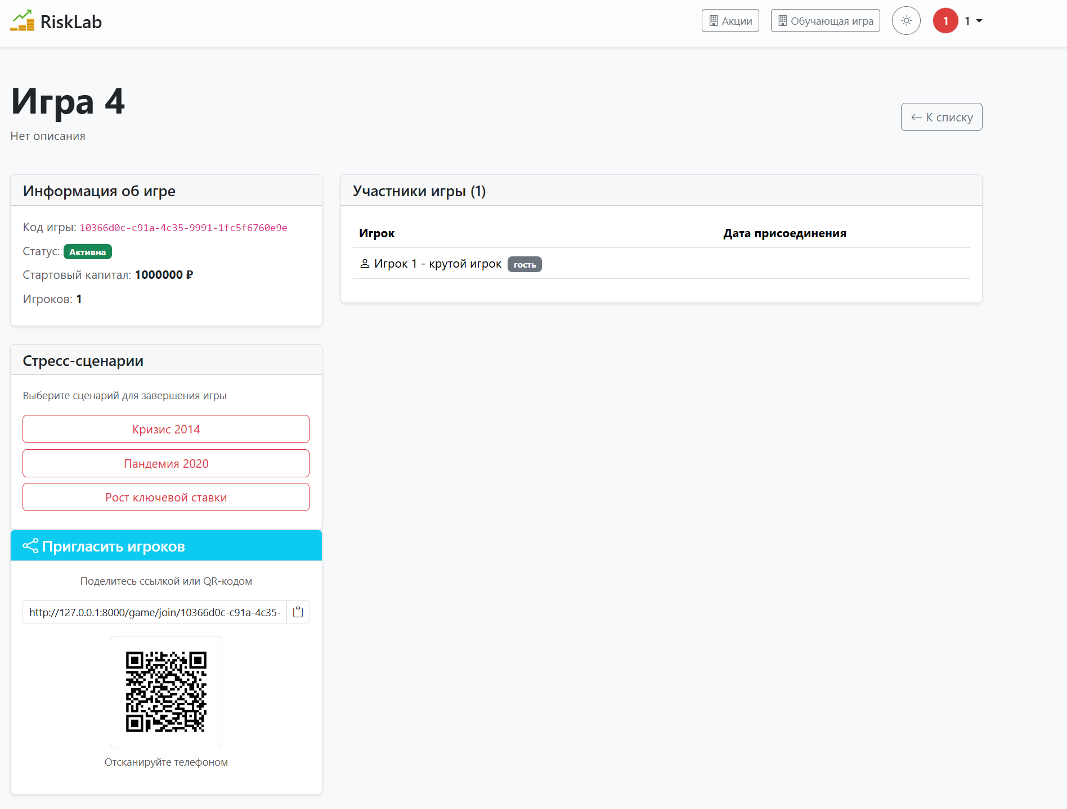
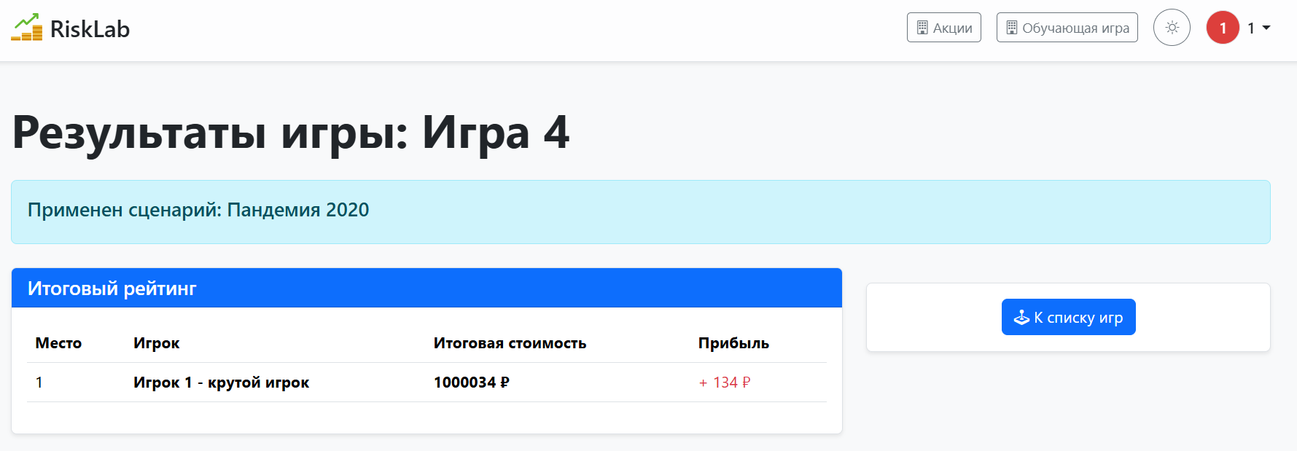

Макет сайта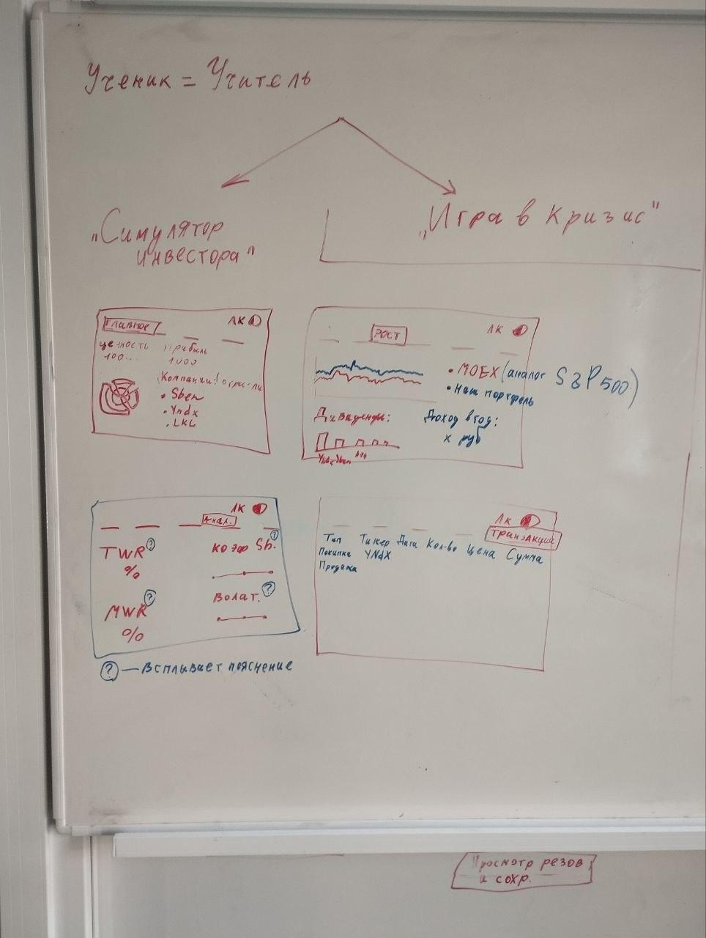
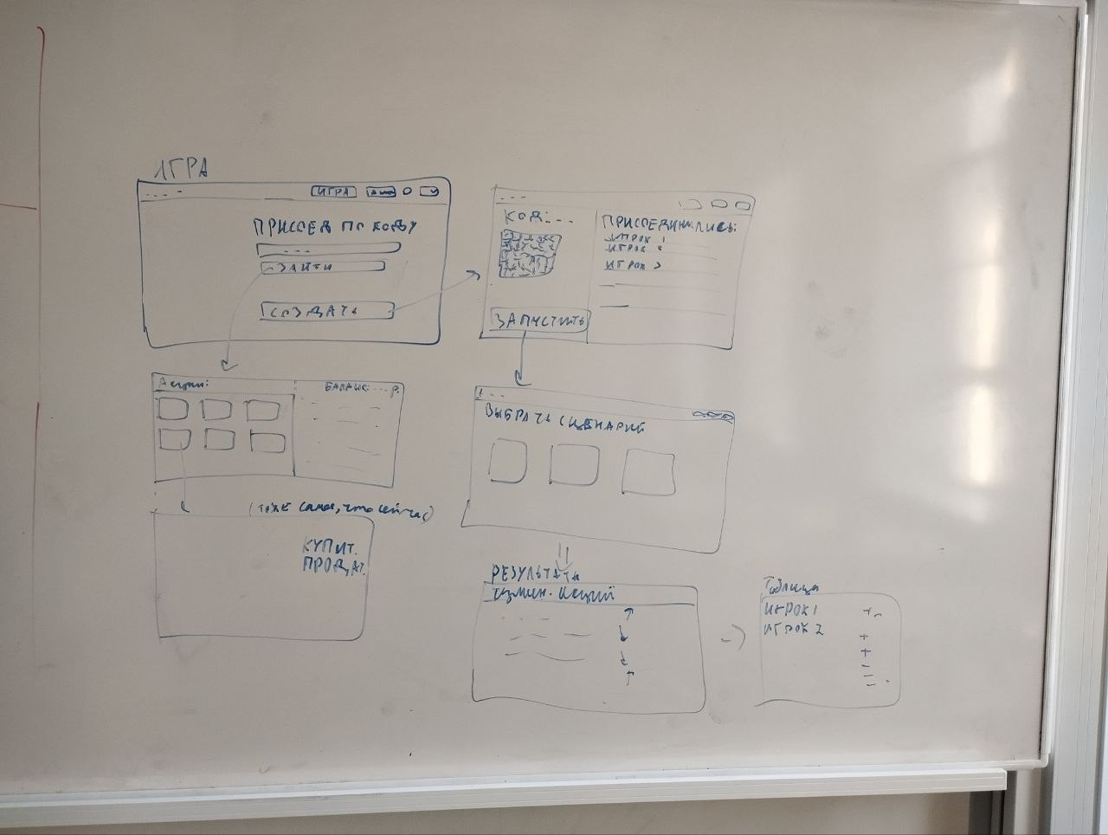

Механизм изменения акций
